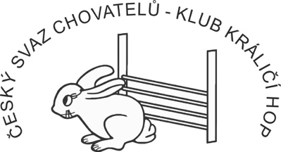
Klub Králičí Hop
ŽÁDOST O SCHVÁLENÍ PLÁNOVANÉHO VRHU

CHOVATEL
JMÉNO: Klikněte nebo klepněte sem a zadejte text.
PŘÍJMENÍ: Klikněte nebo klepněte sem a zadejte text.
NÁZEV CHS: Klikněte nebo klepněte sem a zadejte text.

MATKA VRHU
JMÉNO: Klikněte nebo klepněte sem a zadejte text.
DATUM NAROZENÍ: Klikněte nebo klepněte sem a zadejte datum.
SPLNĚNÁ PODMÍNKA PRO ODCHOV SPORTOVNÍHO VRHU
KRÁLÍK ZAPSANÝ V PK
KRÁLÍK VE ST (ROVINNÉ DRÁHY NEBO PARKURU)

OTEC VRHU
JMÉNO: Klikněte nebo klepněte sem a zadejte text.
DATUM NAROZENÍ: Klikněte nebo klepněte sem a zadejte datum.
SPLNĚNÁ PODMÍNKA PRO ODCHOV SPORTOVNÍHO VRHU
KRÁLÍK ZAPSANÝ V PK
KRÁLÍK VE ST (ROVINNÉ DRÁHY NEBO PARKURU)

Dle nových podmínek pro chovatelské stanice musí mít každý chovatel, kterému ještě nebylo 18 let, každý vrh schválený registrátorem ČSCH-KKH. Řádně vyplněnou žádost ještě před krytím vrhu odešlete registrátorovi
na registrator@kralicihop.eu. Společně s žádostí odešlete i vyfocené rodokmeny (tabulky předků) a fotografie obou rodičů.

VYJÁDŘENÍ REGISTRÁTORA ČSCH-KKH

SCHVÁLENO / ZAMÍTNUTO

DATUM: RAZÍTKO A PODPIS:

